Sequência Didática 9

Geometria Sona: Algoritmos e Labirintos na Areia
Habilidade (EF69MAER01): Introduzir o estudo da geometria através de suas origens africanas e ameríndias históricas. Articular os conceitos geométricos fundamentais da BNCC do 6º ano (do EF06MA16 ao EF06MA29), demonstrando como os eixos culturais africanos e indígenas utilizam lógicas espaciais, redes de pontos e propriedades topológicas complexas na organização de seus saberes e ambientes cotidianos.

1. Resumo da Sequência Didática

Aula | Tema Principal | Ferramentas/Ações
1 | A Tradição Chokwe e a Filosofia da Linha Contínua | Roda de contação de histórias ancestrais africanas; introdução aos mitos que originam os desenhos Sona e às regras estritas de traçado na areia.
2 | Mapeamento e Coordenadas na Malha de Pontos | Oficina prática de construção de redes ortogonais uniformes no caderno; localização espacial de nós usando eixos cartesianos implícitos de linhas e colunas.
3 | Executando o Algoritmo Sona e Polígonos Internos | Demonstração passo a passo do traçado contínuo que envelopa a malha; atividade prática de identificação de figuras planas formadas nos espaços vazios da estrutura.
4 | Exploração de Modelos Digitais e Padrões de Grafos | Aplicação prática usando simuladores interativos online; análise matemática da relação entre o número de linhas para fechar o desenho e o MDC das dimensões da malha.
5 | Roda de Conversa, Geometria Formal e Avaliação | Debate coletivo sobre o protagonismo computacional africano; sistematização das definições de vértices, arestas curvas, polígonos convexos e simetria reflexiva.

2. Cronograma Estimado (5 aulas de 40 minutos)
- Aula 1: Introdução à Cultura Chokwe. Apresentação da localização geográfica do povo Chokwe e de como a oralidade se conecta à necessidade material de fixar memórias e conceitos matemáticos na areia por meio de regras estritas.
- Aula 2: Construindo as Redes. Os alunos aprendem a construir uma malha ortogonal uniforme em seus cadernos. O foco é a precisão geométrica na distribuição dos pontos, operando com eixos cartesianos implícitos de linhas e colunas.
- Aula 3: Executando o Algoritmo Sona. Demonstração passo a passo de como traçar caminhos que envelopam a malha de pontos sem interrupções e sem cruzamentos errados. Análise das figuras planas que emergem nos espaços vazios da estrutura.
- Aula 4: Exploração de Modelos Digitais. Aplicação prática usando simuladores interativos. Análise de padrões matemáticos nos Sona: como o número de linhas necessárias para fechar o desenho se relaciona com o Máximo Divisor Comum (MDC) das dimensões da malha.
- Aula 5: Roda de Conversa e Avaliação. Consolidação das competências de resiliência (refazer o desenho caso erre a rota) e sistematização das definições formais aprendidas: vértices, arestas curvas, polígonos convexos e simetria reflexiva.

3. Importância do Tema e Conceitos-Chave
O ensino tradicional da geometria frequentemente apresenta a disciplina como um legado puramente grego (Euclides). Essa abordagem eurocêntrica apaga os conhecimentos matemáticos de povos tradicionais africanos e ameríndios. A etnomatemática dos Sona prova que o povo Chokwe desenvolveu de forma independente ferramentas de pensamento abstrato comparáveis às teorias de grafos e à topologia computacional contemporâneas.
Conceitos-Chave de Educação Antirracista:
- Epistemicídio Curricular: O silenciamento institucionalizado das ciências não europeias nos livros didáticos. Esta sequência atua diretamente para reverter esse cenário.
- Etnomatemática: O reconhecimento de que cada grupo cultural possui suas próprias táticas e técnicas para explicar, entender e lidar com a realidade espacial e numérica.
- Pensamento Computacional Ancestral: Compreensão de que algoritmos não exigem computadores eletrônicos; a execução sequencial de passos geométricos na areia é uma tecnologia lógica refinada.

4. Guia de Mediação Pedagógica
Ao introduzir a malha de pontos, certifique-se de que os alunos compreendam que os pontos representam "nós" de restrição e que a linha não deve passar por cima deles, mas contorná-los de maneira equidistante. Caso algum aluno apresente dificuldades motoras ou espaciais, incentive o uso do dedo indicador antes do lápis ou utilize bandejas com farinha/areia para permitir o apagamento imediato do erro, reduzindo a frustração e estimulando a persistência investigativa.

5. Mediação Socioemocional e Avaliação
A tradição dos Sona ensina que para contar uma história complexa, a comunidade precisa manter suas conexões unidas em um único fio contínuo. Isso possibilita trabalhar a empatia, o espírito cooperativo em dinâmicas de dupla e a resiliência intelectual diante de desafios abstratos.
O que avaliar:
- A precisão na localização de coordenadas e montagem das redes de pontos.
- A correta identificação e diferenciação de elementos geométricos presentes nos desenhos (polígonos, lados, vértices e ângulos).
- A compreensão conceitual e histórica da geometria como uma produção cultural diversa.
- A habilidade de redigir ou seguir instruções lógicas em formato de algoritmo.

6. Gabarito e Orientações para o Professor
- Atividade de Sala 1: O ponto A localiza-se na interseção da coluna 2 com a linha 3. O ponto B na coluna 4 com a linha 1. A distância entre eles deve respeitar o intervalo regular determinado pelo aluno na malha quadriculada.
- Atividade de Sala 2: O perímetro de um quadrado é a soma de todos os seus lados. Se cada unidade entre pontos mede 2 cm, o lado da malha 3x3 mede 4 cm, resultando em um perímetro de 16 cm.
- Atividade de Sala 3: O aluno deve listar as coordenadas exatas solicitadas e pintar o caminho formado. O polígono gerado no miolo central é tipicamente um quadrado ou um losango.
- Atividade de Sala 4: Um polígono regular de 4 lados possui 4 vértices e 4 ângulos retos internos (90 graus).
- Atividade de Sala 5: Os eixos de simetria dividem o desenho ao meio de forma que as duas partes se sobreponham perfeitamente se dobradas. O aluno identificará eixos verticais ou horizontais nos modelos simétricos Chokwe.
- Atividade de Sala 6: Caminho euleriano é um percurso em um grafo que visita cada aresta exatamente uma vez. O aluno demonstrará isso ao traçar o Lusona sem erguer o lápis e sem repetir linhas.

- Atividade de Casa 1: Em uma malha 3x3 pontos, a área total delimitada pelos pontos externos é dividida em 4 pequenos quadrados internos de grade.
- Atividade de Casa 2: Paralelas são linhas que mantêm sempre a mesma distância entre si; perpendiculares se cruzam formando ângulos retos. Nos contornos do Lusona, as linhas paralelas formam os canais de passagem entre os pontos.
- Atividade de Casa 3: Resposta textual livre baseada no conceito de algoritmo histórico trabalhado na aula 1.
- Atividade de Casa 4: Angola, República Democrática do Congo e Zâmbia. Localizam-se na porção centro-sul/central do continente africano.
- Atividade de Casa 5: Relato de caráter qualitativo familiar avaliando a difusão comunitária do conhecimento antirracista produzido.
Dica Pedagógica: Quando os alunos estiverem executando as atividades de traçado, circule pela sala pontuando que o espaço geométrico entre o ponto e a linha precisa ser uniforme. Isso reforça intuitivamente o conceito de retas paralelas curvas e homotetia espacial.

7. BOX DE APOIO
A geometria Sona refere-se a uma técnica tradicional de traçar desenhos matemáticos e geométricos na areia, originária do povo Tchokwe (ou Quioco), localizado no leste de Angola, partes do Congo e Zâmbia. Esses desenhos funcionavam como uma forma de escrita visual para transmitir provérbios, lendas, regras sociais e conhecimentos astronômicos entre as gerações.
Como os desenhos Sona são construídos
Os anciãos ou contadores de histórias (conhecidos como akwakusona) seguem um processo composto por regras rígidas:
- Preparação: O chão é cuidadosamente limpo e alisado.
- A Grade: Com a ponta dos dedos (geralmente o indicador e o mindinho), são marcados pontos de referência na areia, formando uma grade ou matriz regular.
- Os Traçados: Em volta e entre esses pontos, são traçadas linhas contínuas e curvas, muitas vezes formando ângulos de 45º.
- Regra de Ouro: A linha deve ser desenhada em um movimento contínuo (sem tirar o dedo da areia) e sempre fecha perfeitamente em si mesma.
Significado e Matemática nos Sona
Uma cultura de longa tradição (alguns dizem que está em extinção), originária do povo Tshokwe, do nordeste de Angola, onde pessoas faziam desenhos matemáticos na areia, chamados de Sona (no singular, um lusona). É conhecido também no leste de Angola e nas fronteiras do país, como a República Democrática do Congo e na Zâmbia.
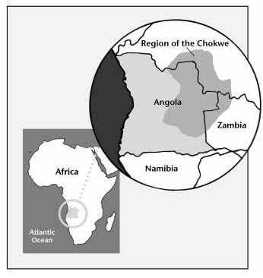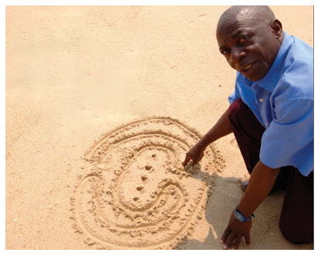
Conheceremos um pouco dessas figuras geométricas, representando também outros conteúdos de Matemática, como Análise Combinatória, Mínimo Múltiplo Comum (MMC) e Máximo Divisor Comum (MDC). Lembrando que esses conceitos eram utilizados intuitivamente, sem o conhecimento de fórmulas.
Era necessário limpar e alisar o solo com a mão, o narrador desenhava, com a ponta dos dedos, uma grade de pontos, cuidando para que estivessem regularmente espaçados. Em seguida, em volta dos pontos, traçava linhas retas e curvas, tanto para a direita quanto para a esquerda, com uma inclinação de 45 graus, mantendo equidistantes dos pontos, servindo de base para a sua história. As linhas são sempre fechadas, traçadas sem o narrador levantar o dedo da areia, seguindo regras específicas de acordo com a tradição. Os sona são uma forma de escrita, onde um narrador ou conta uma história ou uma realidade da vida nos quais ilustram provérbios, contos, fábulas, jogos, mitos, animais, cantos, leis e enigmas, desempenhando um papel importante na transmissão do saber às novas gerações. Diversos sona evocavam o mukanda, o rito de passagem dos meninos à idade adulta. O sona é uma representação simbólica da evolução da narrativa.
É possível estudar os sona por meio de Matemática de gráficos, redes definidas por pontos (vértices) ligados por linhas e arestas. Nesses objetos, o comprimento e a curvatura das arestas não importam: dois conjuntos de vértices idênticos podem ser ligados da mesma maneira. Matematicamente, esses desenhos ilustram simetrias complexas, noções de redes, análise combinatória e conceitos lógicos (como o estudo do Máximo Divisor Comum e o caminho para resolver labirintos).
Algumas das representações mais comuns incluem:
- Animais e natureza: Representações de cabeças de búfalo, leões, leopardos, ninhos de pássaros e tartarugas.
- Contos e Provérbios: Diagramas que contam fábulas sobre os animais da savana (como o leopardo, o leão e a lebre) resolvendo conflitos ou dividindo territórios.
- Jogos: Figuras que representam armadilhas de caça ou tabuleiros de jogos tradicionais.
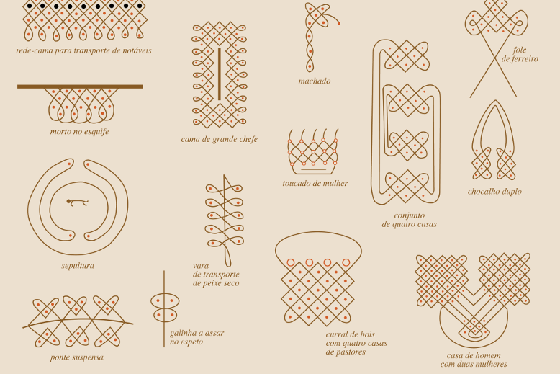

8. Referências
- EGLASH, Ron. Fractais Africanos: cultura, matemática e design. Tradução de Jefferson Todão. São Paulo: Editora Ananse, 2024.
- GERDES, Paulus. Geometria Sona: Reflexões sobre uma tradição de desenho em África. Maputo: Moçambique Editora, 2011.
- GERDES, Paulus. Mulheres, Cultura e Geometria na África Austral. Maputo: Colecção Etnomatemática, 2007.
- NETO, Leonardo Dourado de Azevedo. Geometria sona: explorando relações aritméticas em desenhos africanos na areia. Dissertação (Mestrado em Matemática) - UFRN, Natal, 2015.

